、







把所有subnet开头的都删掉，唯独留下这个，然后更改数据

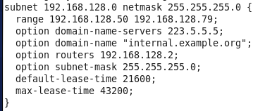





开启xp

验证



